Лабораторная работа №2

Админимстрирование локальных сетей

Дикач Анна Олеговна НПИбд-01-22

Содержание

Список иллюстраций

Список таблиц

# 1 Цель работы

Получить основные навыки по начальному конфигурированию оборудования Cisco.

# 2 Выполнение лабораторной работы

1. Воссоздаю топологию из текста лабораторной работы. Использую 2 пк, маршрутизатор и коммутатор (рис. 1).

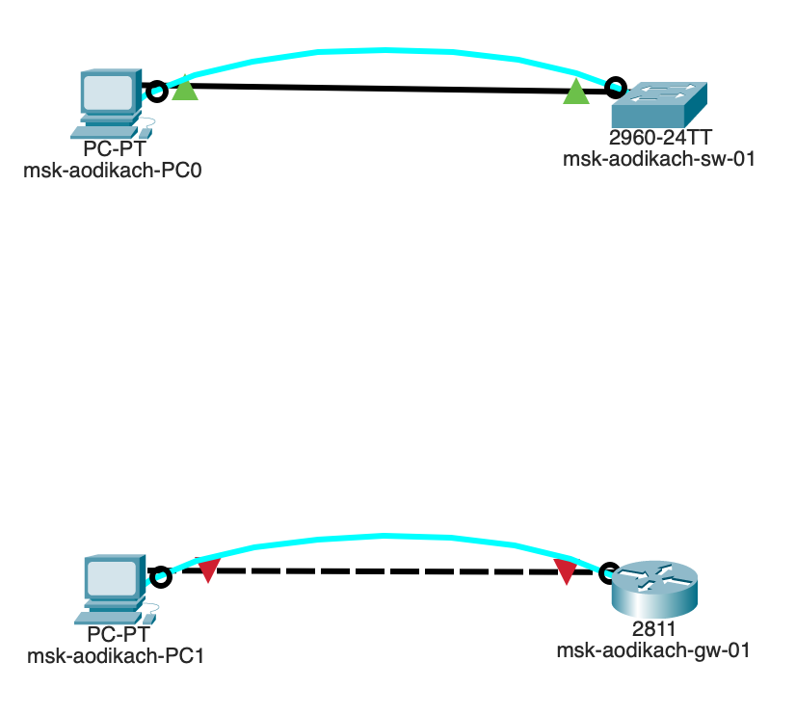

Рис. 1: Топология

1. Провожу настройку маршрутизатора. Задаю имя, ip-адрес и маску, пароль, задаю доступ через telnet и ssh и сохраняю конфигурацию в отдельный файл (рис. 2).

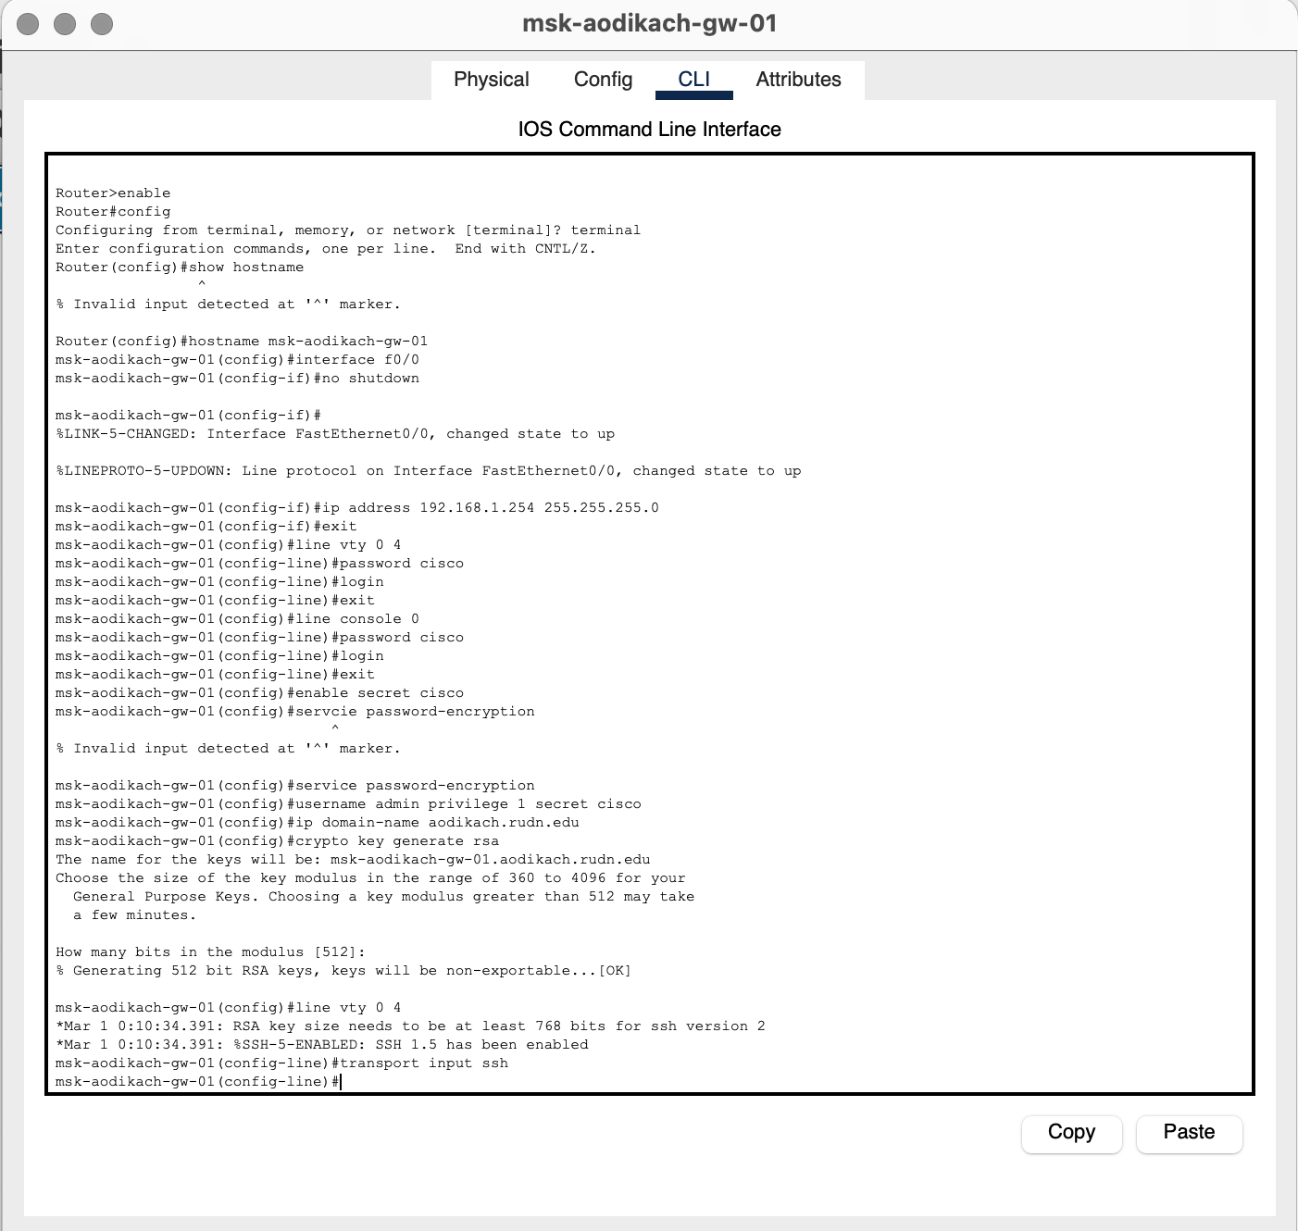

Рис. 2: Настройка маршрутизатора

1. Провожу настройку коммутатора. Задаю имя, ip-адрес и маску, привязываю интерфейс Fast Ethernet с номером 1 к vlan 2, задаю адрес шлюза, пароль, задаю доступ через telnet и ssh, доступ 1-го уровня по паролю и сохраняю конфигурацию в отдельный файл (рис. 3).

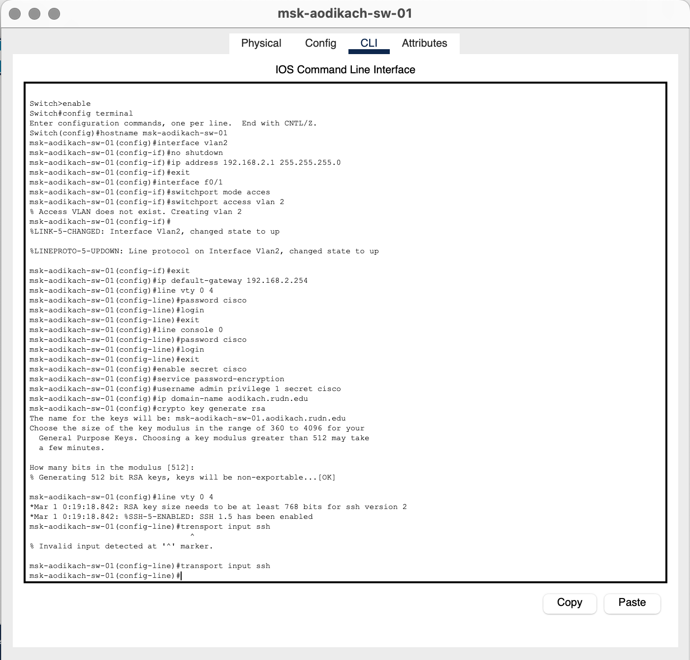

Рис. 3: Настройка коммутатора

1. Проверяю работоспособность соединия между ПК0 и маршрутизатором (рис. 4).

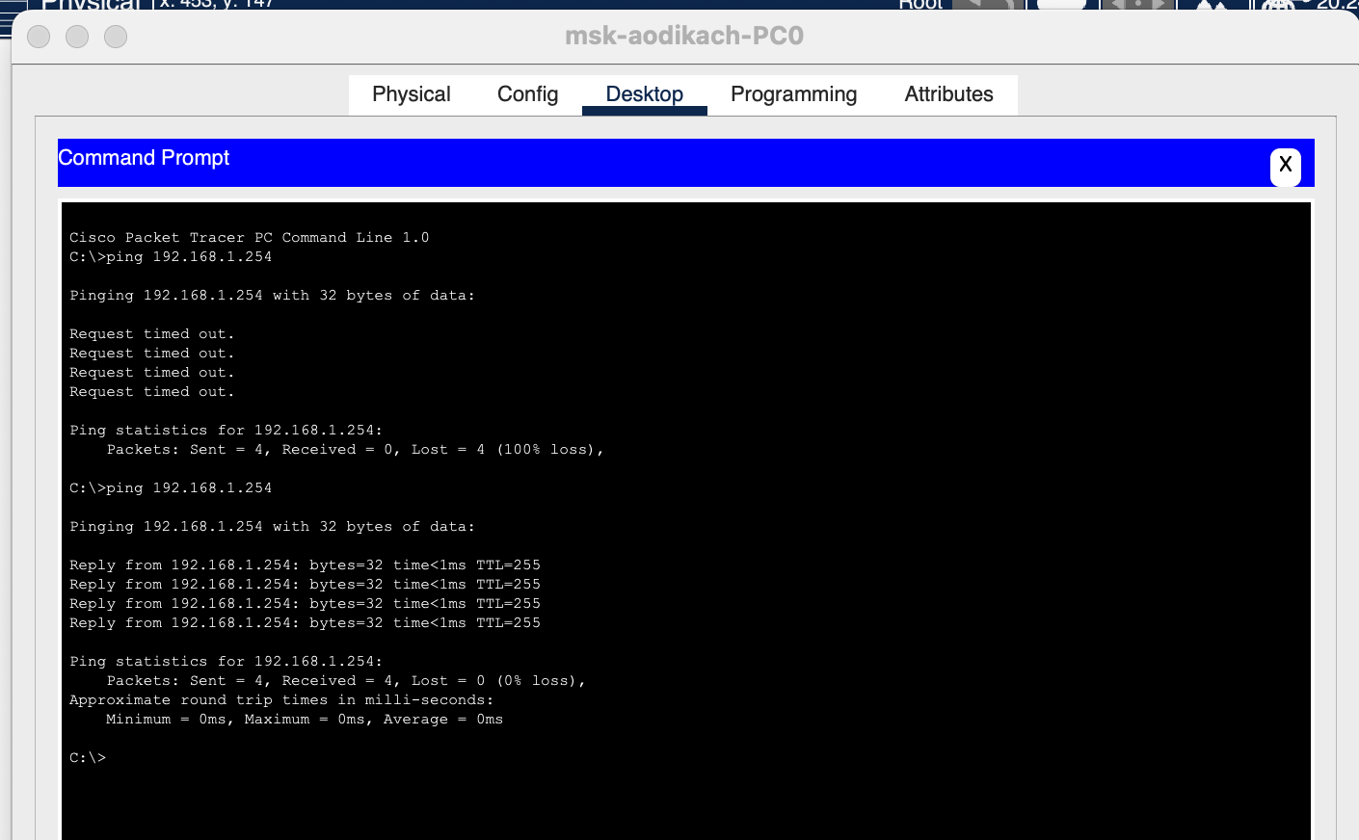

Рис. 4: Работа команды ping

1. Проверяю работоспособность соединия между ПК1 и коммутатора (рис. 5).

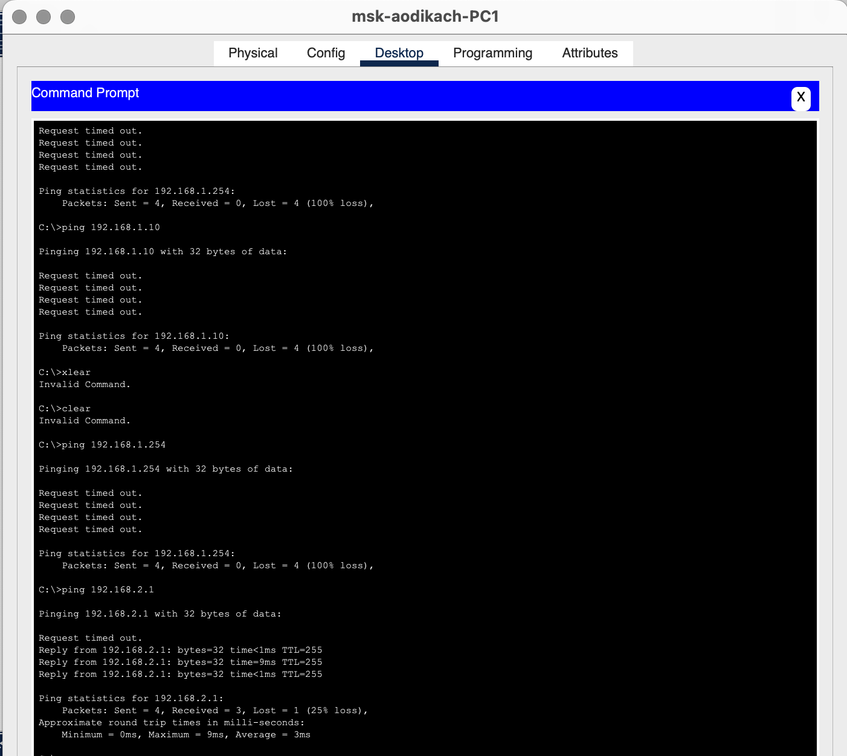

Рис. 5: Работа команды ping

1. Пробую подключиться к маршрутизатору с помощью telnet и ssh (рис. 6).

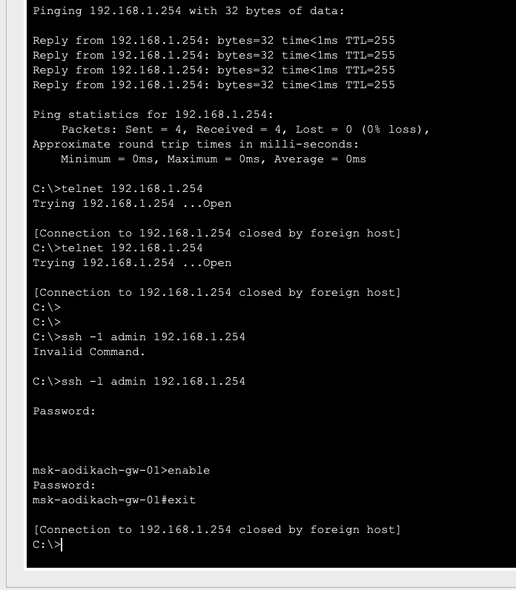

Рис. 6: Попытка подключения

1. Пробую подключиться к коммутатору с помощью telnet и ssh (рис. 7).

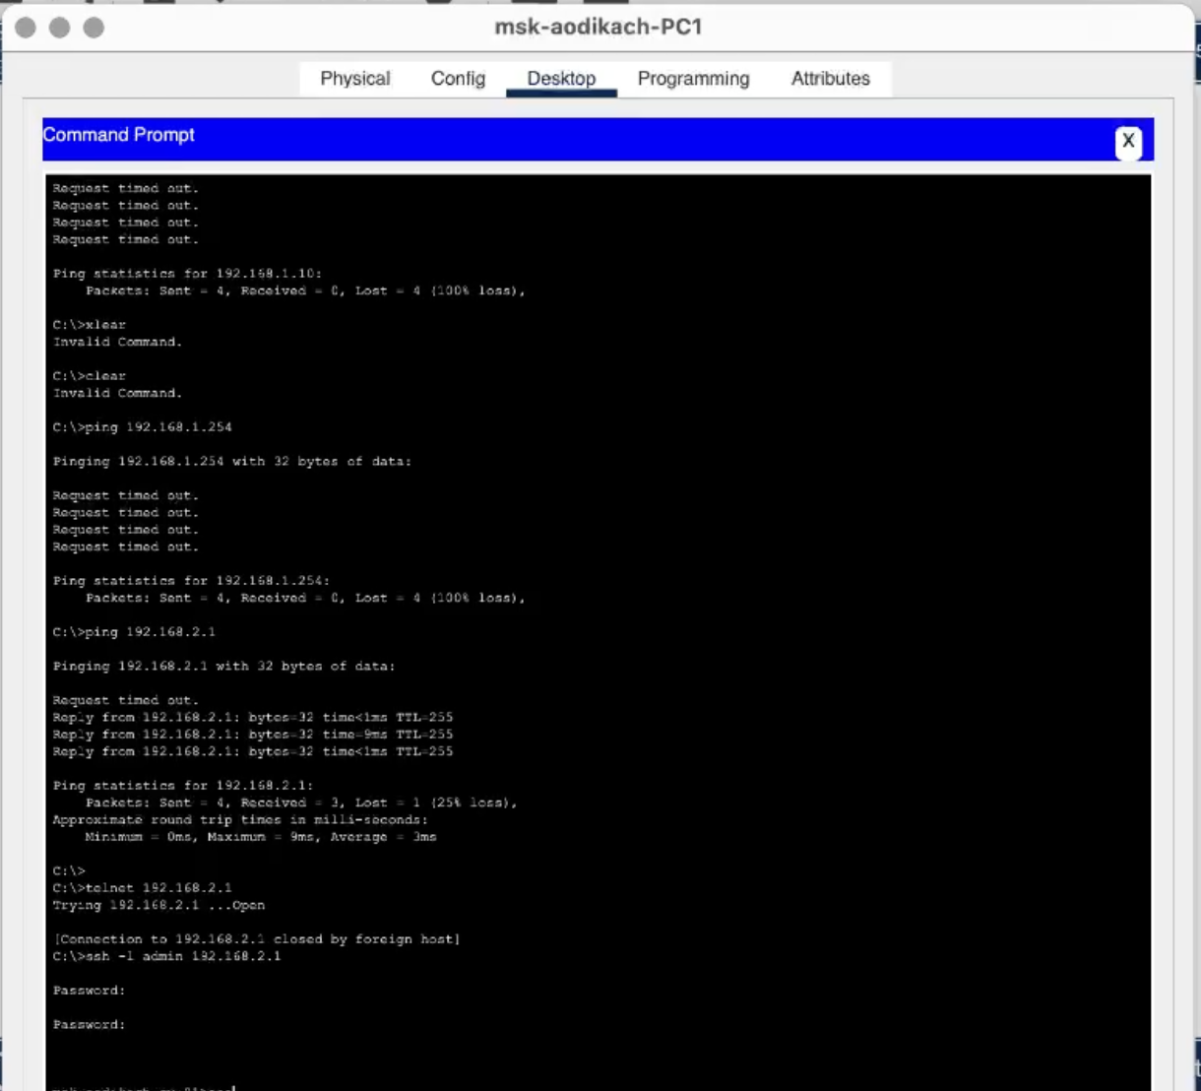

Рис. 7: Попытка подключения

# 3 Вывод

Получила основнфе навыки по начальному конфигурированию оборудывания Cisco.

# 4 Ответ на вопросы

1. Возможные способы подключения к сетевому оборудованию:

* • Проводное (Ethernet, оптоволокно).
* • Беспроводное (Wi-Fi, Bluetooth).

1. Для подключения оконечного оборудования пользователя к маршрутизатору следует использовать витую пару (категория 5e или выше), так как она обеспечивает хорошую скорость передачи данных и стабильное соединение.
2. Для подключения оконечного оборудования пользователя к коммутатору также используется витая пара (категория 5e или выше) по тем же причинам.
3. Для подключения коммутатора к коммутатору рекомендуется использовать витую пару (категория 6 или выше) или оптоволоконный кабель, так как они обеспечивают высокую пропускную способность и минимальные потери сигнала на больших расстояниях.
4. Возможные способы настройки доступа к сетевому оборудованию по паролю:

* • Локальный доступ через консольный порт.
* • Удаленный доступ через SSH или Telnet.

1. Возможные способы настройки удалённого доступа к сетевому оборудованию:

* • SSH (предпочтительнее из-за шифрования).
* • Telnet (менее безопасен).
* • VPN (для защищенного доступа). Предпочтительнее SSH, так как обеспечивает безопасное шифрование данных.